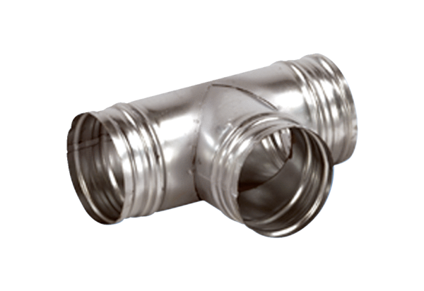90°-os elágazó AB 200-200Csomagolási egység: 1 darabVálaszték: K
Termékszám: 0055.0387Gyártó: MAICO

